Урок-практикум: «Расчет электрической цепи»
(урок совершенствования знаний, формирование умений и навыков).
Цели:
- Способствовать формированию понятия о физическом эксперименте и методах исследования, осуществить комплексный контроль усвоения знаний и сформированности практических умений, обобщить знания о Законе Ома для участка цепи и расчете электрической цепи;

- Развивать способность самостоятельно применять знания и практические умения при решении расчетных задач, проведении эксперимента, проявлять инициативу, сознательную творческую активность рефлексивных навыков;

- Воспитывать культуру общения в группах, чувство ответственности за принятое решение и результаты командной работы.

Оборудование:

На лабораторных столах: источник тока, выключатель, реостат, амперметр, вольтметр, три резистора, соединительные провода.

Этапы урока:

- Организационный (стимулирование учащихся на предстоящую работу, определение отсутствующих, психологический настрой учащихся).
- Постановка цели и задач.
- Актуализация знаний, проверка домашнего задания.
- Воспроизведение учащимися знаний и усвоенных способов деятельности (просмотр кинофрагмента).
- Решение задач стандартного типа (разбор схем в эстафете).
- Решение задач реконструктивно-вариативного типа.
- Проведение исследовательского эксперимента (рефлексия учащихся, взаимоконтроль, контроль учителя).
- Подведение итогов урока (рефлексия).
- Определение домашнего задания.

- Вступительное слово учителя.

В 1826 году появляется основной прославивший Ома труд «Гальваническая цепь, разработанная математически доктором Г.С.Омом». В этой работе он практически установил знаменитый закон, носящий его имя. Именно этому открытию, основе современной электротехнике, посвящен сегодняшний урок.

I. Наш урок начнем с повторения законов последовательного и параллельного соединения проводников и закона Ома для участка цепи изученных нами в курсе физики 8 класса. В ходе просмотра кинофрагмента вспомните основные понятия.

Вопросы классу:
- Что такое электрический ток и какие действия способен оказывать электрический ток?
- Сформулируйте закон Ома для участка цепи.
- Сформулируйте законы последовательной цепи.
- Сформулируйте законы параллельной цепи.
- Акцентируйте свое внимание на получении эквивалентных цепей.

II. Решай, да проверяй!

Следующий этап нашего урока (групповая работа) – решение задач эстафетным способом. Каждой команде дается задача с несколькими вопросами, которые взаимосвязаны. Та команда, которая быстрее справится с заданием, причем сделает его правильно и аккуратно, получает оценку «5». Итак, перед стартом вам дается одна минута совещания для распределения заданий. У каждого лист с заданием, в котором вы делаете расчет. По кругу идет маршрутный лист, в который вы вносите свой результат задания. После выполнения задания команда выбирает, кто идет защищать работу. В это же время в команде учащиеся обмениваются своими заданиями, проведя взаимооценку.

Требования:
- все задания должны быть выполнены на 1 листе
- не дожидаясь прибытия листа, ученики работают в тетрадях, выполняя все задания
- в поступивший маршрутный лист вписывают чистовой вариант решения своей части
- ответы нужно подчеркнуть
- ученики с последующих парт могут исправлять неточности верхней части маршрутного листа
- решение должно быть написано четко и аккуратно

Звучит сигнал и эстафета начинается.

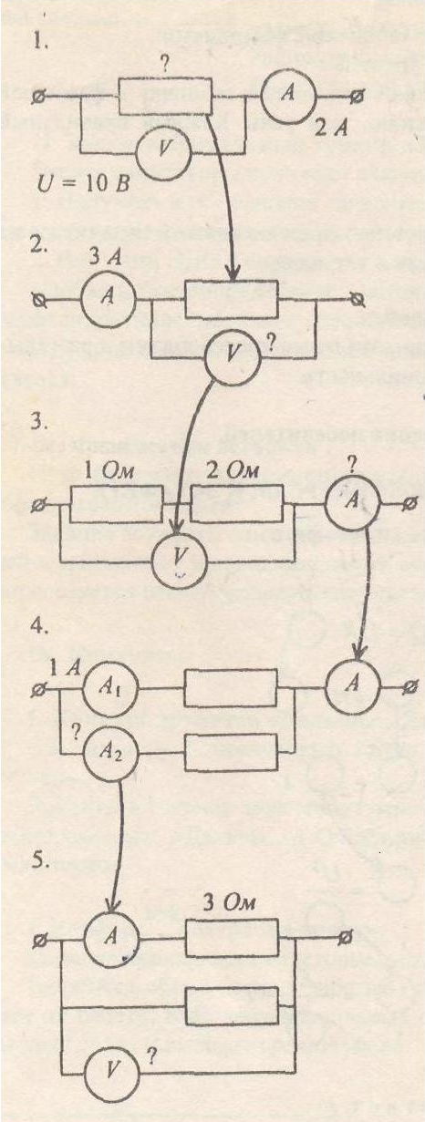

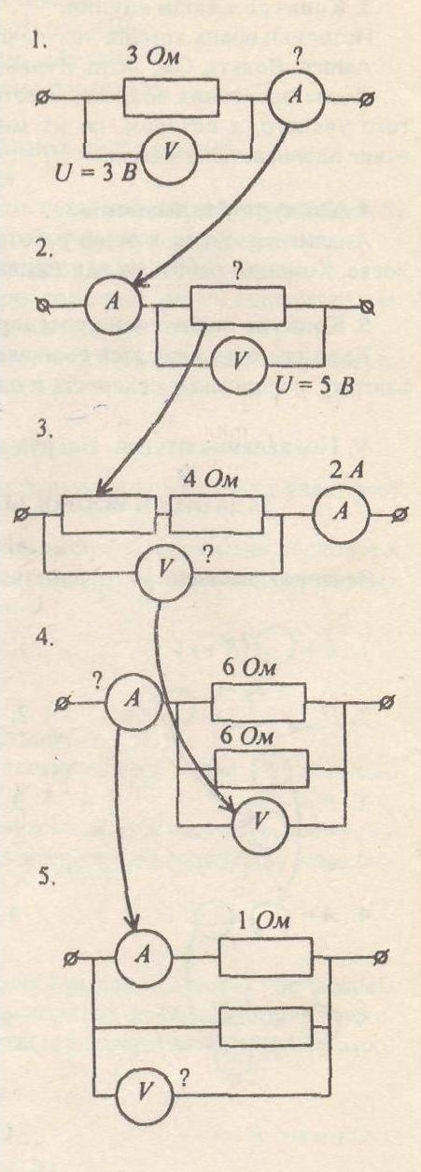

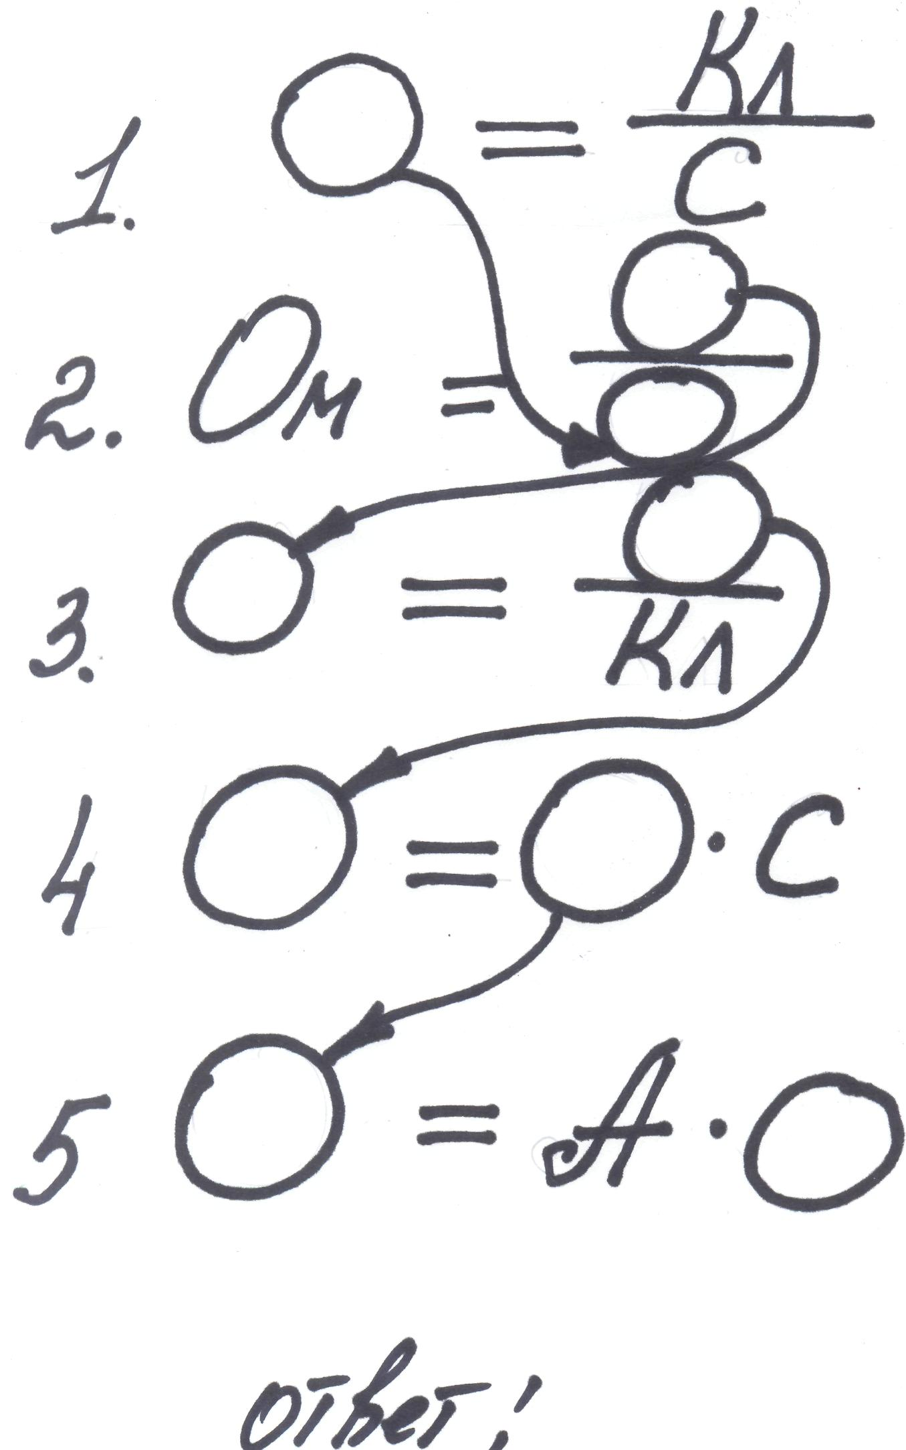
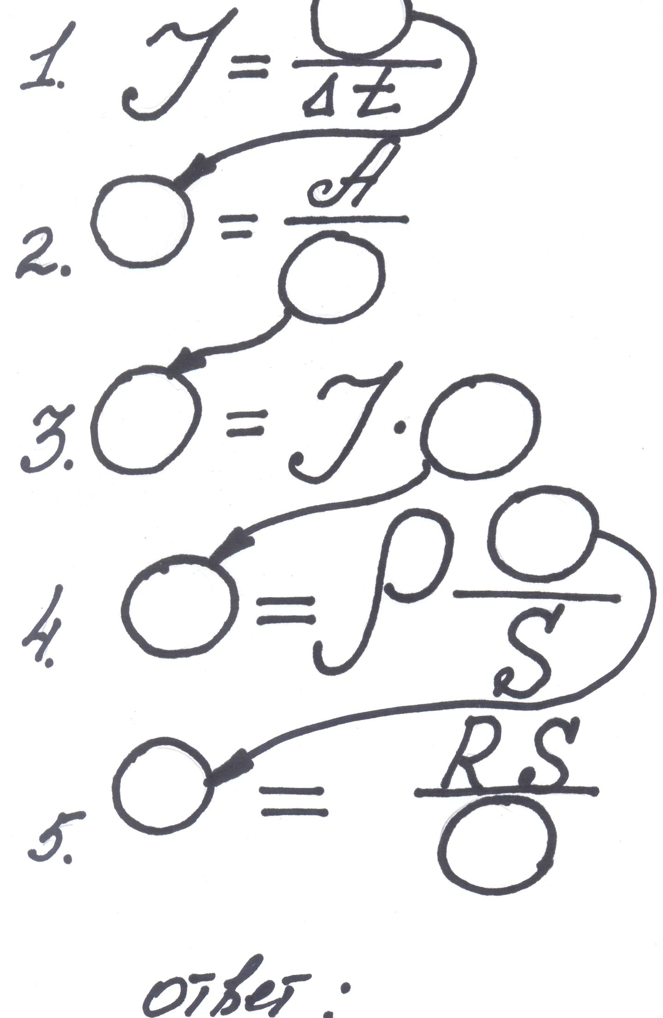

III. Следующий этап работы.

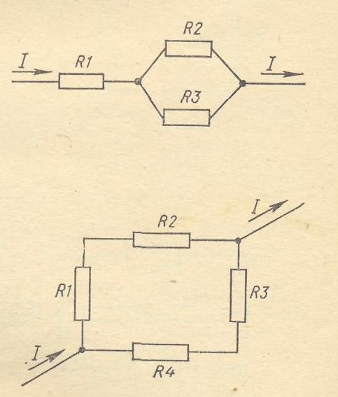
1 балл

2 балла

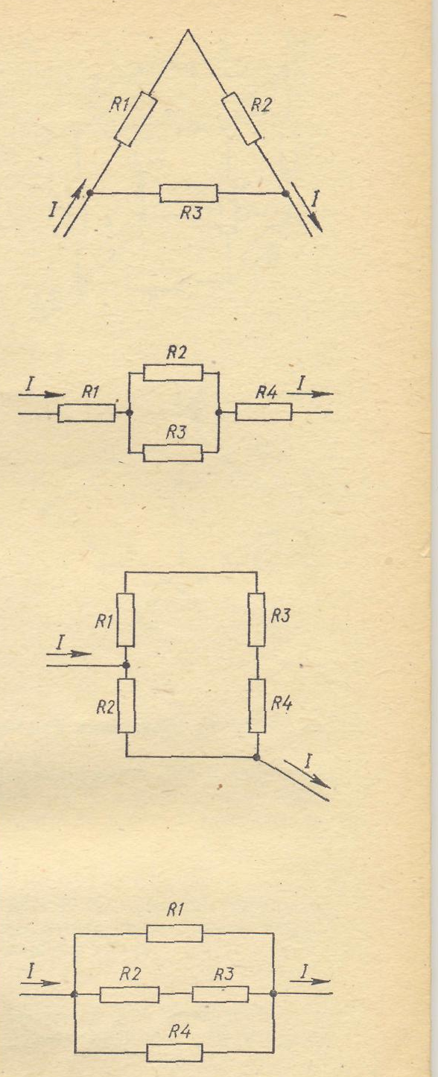

2 балла

1 балл

2 балла

2 балл

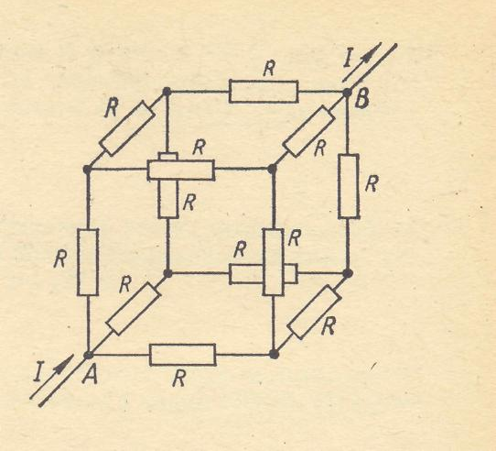

8 баллов

IV. Исследовательский эксперимент.У каждого на столе разработанный вами проект выполнения эксперимента по выбранной теме. Проверьте на практике справедливость ваших выводов, внесите, если есть неточности. Каждый делает расчет индивидуально. Команда защищает свое решение, а оппоненты (другая команда) ищут недостатки в проекте и делают взаимооценку. (Дано опережающее домашнее задание командам в разработке этапов выполнения эксперимента и составление презентаций к защите проекта).
Предварительно повторяется техника безопасности с электроприборами и определяется цена деления амперметра и вольтметра.
1. Изучение цепи последовательного соединения проводников.
2. Изучение законов параллельного соединения проводников.
3. Изучение цепи смешанного соединения проводников.

V. Домашнее задание. Повторить § 9.1, 9.3, 9.4, сборник задач по физике Степанова № 968,969.

VI. Подведение итогов урока. Каждой группе: «Как вы можете изобразить на доске закон Ома для участка цепи и виды соединения проводников используя свои творческие способности». Каждая команда отвечает на вопрос: какие знания мы получили в результате учебной деятельности на уроке?

Критерии оценки эксперимента:
Параметры | оценка команды | взаимо-оценка | оценка учителя
Полнота представленной работы
Объем и глубина знаний по теме
Уровень творчества
Культура речи
Использование наглядных средств
Качество отчета

Критерии оценки эксперимента:
Параметры | оценка команды | взаимо-оценка | оценка учителя
Полнота представленной работы
Объем и глубина знаний по теме
Уровень творчества
Культура речи
Использование наглядных средств
Качество отчета

Критерии оценки эксперимента:
Параметры | оценка команды | взаимо-оценка | оценка учителя
Полнота представленной работы
Объем и глубина знаний по теме
Уровень творчества
Культура речи
Использование наглядных средств
Качество отчета

Критерии оценки эксперимента:
Параметры | оценка команды | взаимо-оценка | оценка учителя
Полнота представленной работы
Объем и глубина знаний по теме
Уровень творчества
Культура речи
Использование наглядных средств
Качество отчета

